Тема: Складання і розв’язування прикладів на додавання й віднімання за малюнками у межах 5.. Написання вивчених цифр.

Мета: на основі малюнків і практичних дій закріпити вміння учнів складати і розв’язувати приклади на додавання і віднімання за малюнками.

Задачі: Формування математичної компетентності:
      - формувати уміння складати і читати приклади на додавання та віднімання, порівнювати числа;
      - розвивати мислення, увагу, математичне мовлення, зоровий аналізатор, каліграфічні навички;
      - виховувати почуття доброти, взаємодопомоги.

Обладнання: презентація до уроку, картки до гри «пазли», геометричний матеріал для роботи в групах, фішки для оцінювання роботи

Тип уроку: закріплення вивченого

Зміст уроку
І. Організація класу
Дзвоник всім нам дав наказ:
До роботи швидше в клас!
Біля парти станем чемно-
Плине час хай недаремно.
Будемо уважні і старанні всі.
Сядемо рівненько на місця свої

ІІ. Повідомлення теми і мети уроку
- Ви любите казки?
- А зараз послухайте уривок і скажіть з якої це казки.
Я по засіку метений,
Я із борошна спечений,
Я від баби втік,
Я від діда втік,
Той від тебе втечу.
- Ось сьогодні ми здійснимо подорож до цієї казки, будемо допомагати Колобку і змінимо кінець казки на щасливий.
- Давайте пригадаємо, як виглядає головний герой. Пограємо в гру «Пазли» (робота в парах)

ІІІ. Повторення вивченого матеріалу
- Спекла баба увечері Колобок і поставила його на вікно, щоб прохолонув. На диво, Колобок вийшов незвичайний. Мало того, що непосидючий, а ще й допитливий. Лежить Колобок на вікні, дивиться на небо і зірки рахує. Допоможемо йому.
Усний рахунок
- Гра «ланцюжок»
від 1 до 5, від 5 до 1, 2 до 4, 0 до 3.

- Гра «Сусіди»
записати сусідів чисел 1, 3, 4
1

3

4

- Мріяв, мріяв Колобок і не помітив як настав ранок і сонечко засіяло на небі. Сонячні промінчики розбудили Колобка він стрибнув з вікна і помандрував у ліс. Дорогу ми не знаємо, але повинні скоріше знайти Колобка
- Гра «Віднови числовий ряд»
 | 1 |  | ∙ |  | ∙ |  | 4 |  | 5

( пальчикова гімнастика)
Вправа «Зайчик»
Вихідне положення: вказівний і середній пальці витягнути вгору, мізинець і підмізинний — притиснути до долоні великим пальцем. Утримувати пальці в такому положенні слід 5-10 секунд.
Вправу потрібно виконувати спочатку кожною рукою по черзі, а потім — двома руками одночасно, промовляючи такі рядки:

У кущах зайчик зітхає,
Все сидить і слуха.
В нього голосу немає,
Зате довгі вуха.

П’ять братів, п’ять зайців,
П’ять завзятих молодців.
Це не в лісі сірі зайці,
А умілі наші пальці.
- Каліграфічна хвилинка
- А тепер записати цей числовий ряд.
∙

- Гра «На галявині»
- Ось по цій числовий доріжці ми вийшли на лісову галявину.
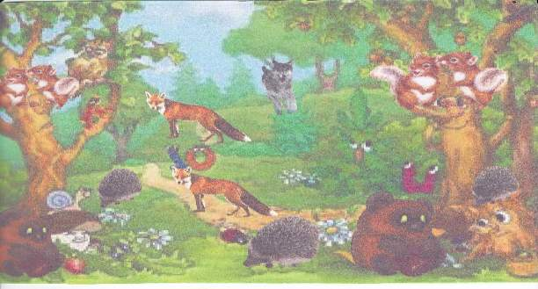
∙
- Давайте порахуємо тварин, а відповіді запишемо у зошит.
- Скільки білочок? (4)
- Скільки вовків? (1)
- Скільки їжачків? (3)
- Скільки ведмежаток? (2)
- Скільки лисичок? (2)

- Розв’язання прикладів
- А назустріч, хто ж це ще поспішає?
Куций хвіст і довгі ноги.
Уночі і вдень – тривоги.
Миру й спокою не знаю
І, злякавшись, утікаю.
- Так, це зайчик – побігайчик.
- Він вже зустрівся з Колобком, але не покаже нам доріжку доти, поки ми не виконаємо його завдання. Треба допомогти зібрати моркву. А для цього розв’яжемо приклади.
5 - = 2 4 + = 5

+ 2 = 2 - 3 = 1

- Молодці! Виконали завдання зайчика.

ІV. Вивчення нового матеріалу
- Мандруємо далі. Кого ж тепер зустрінемо.
Вовк до школи не ходив,
Вовк уроки не учив,
Не читав і не писав
І по нотах не співав.
Тож нічого він не знав.
- А якщо він нічого не знає, то хоче подивитись, як вмієте робити це ви.
- Складання і розв’язування прикладів на додавання і віднімання за малюнками

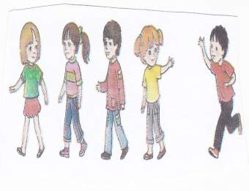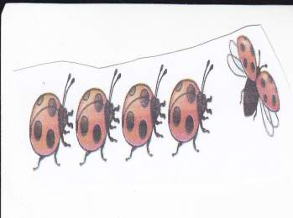
- За 1-им малюнком скласти приклад на додавання, а за 2-им – на віднімання. (колективна робота, приклади записати на дошці та у зошити)

V. Фізкультхвилинка
Раз!Два! Час вставати: Будемо відпочивати.
Три!Чотири! Присідаймо! Швидко втому проганяймо
Пять!Шість!Засміялись! Кілька раз понахилялись
Зайчик сонячний до нас Завітав у вільний час
Будем бігати. Стрибати,щоб зайчину нам впіймати
Прудко зайчик утікає і промінчиками грає
Сім!Вісім! Час настав Повернутись нам до справ
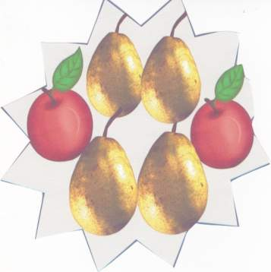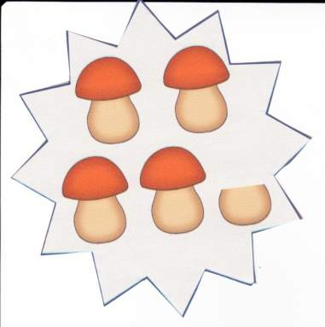

- Подорожуємо далі. Хто ж зараз допоможе нам, вкаже. Де знайти Колобка?
Взимку ляже спати
Дядько волохатий,
Лиш тоді устане
Як весна настане. (ведмідь)
- А він нам покаже доріжку до Колобка тільки тоді, коли доведемо йому, що вміємо усно рахувати.
- Задачі – вірші
На траві навколо хати
Метушились кошенята.
Двоє білих , наче сніг,
Троє чорних. Скільки всіх?
(2 + 3 = 5)
Їжак по гриби пішов,
Вісім рижиків знайшов.
Шість грибів поклав в корзину,
Скільки залишилось на спині?
(8 – 6 = 2)
Молодці діти поспішаємо далі. Вже чується, наче пісенька Колобка.
З ким йому залишилося зустрітися?
У темнім лісі проживає,
Довгий хвіст пухнастий має.
Їй на місці не сидиться,
Як зовуть її … ? (лисиця)

- Поки Колобок котиться по дорозі співаючи свою пісеньку, ми перші зустрінемося з Лисичкою і не дамо з’їсти Колобка.
- Лисичка пропонує виконати завдання
Я лисичка, я сестричка,
Не сиджу без діла.
Ось завдання на увагу
Вирішайте сміло.
- Робота з геометричним матеріалом (робота в групах)
- Складіть та полічить, скільки різних фігур знадобилось Лисиці, щоб зробити таке порося.

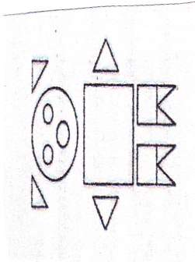
І ряд – трикутники (8)
ІІ ряд – квадрати (3)
ІІІ ряд – круги (4)
- Молодці, діти, допомогли залишитися цілим Колобку. Покотився він далі і опинився в 1 – А класі.
- VІ. Підсумок уроку
- Молодці, ви допомогли мені. Ви показали, що вмієте рахувати, складати, читати і розв’язувати приклади, порівнювати, писати каліграфічно цифри, а головне дружити, допомагати іншим. Як ви це робили на уроці?
- Рефлексія

